Неделя эстетического воспитания
“Занятия художественной деятельностью оказывает на школьников значительное психотерапевтическое воздействие, снимая нервно-психологическое напряжение, вызванное другими предметами. Игры, применяемые на уроках ИЗО и музыки, не только сохраняют здоровье детей, но и помогают развить творческую свободу, полёт фантазии, пробуждают процессы воображения и представления. Происходит осознание детьми самого себя, своего внутреннего мира”. К.А. Феоктистова
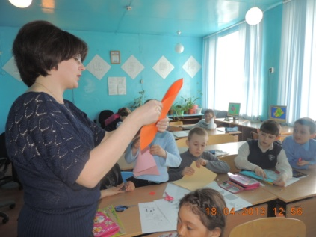
Эти замечательные слова подтолкнули нас к проведению недели эстетического воспитания, целью которой было создание благоприятной атмосферы для творческой деятельности и эстетического восприятия разных видов искусств. Для того, чтобы учащиеся могли активизировать свою познавательную деятельность, научились понимать взаимосвязь музыки и живописи, воспитать в себе нравственно- эстетическое отношение к миру, развивать способность слушать и видеть, сопоставлять услышанное с произведениями живописи, учитель ИЗО и музыки Финадеева Е.С. провела замечательные интегрированные уроки в разных классах. В начальных классах знакомились с композитором Камилем Сен-Сансем и его произведением "Карнавал животных", более подробно остановившись на произведении " Аквариум". Много узнали о замечательном композиторе Н.А.Римском -Корсакове , слушали вступление из оперы " Садко" - " Океан - море синее"
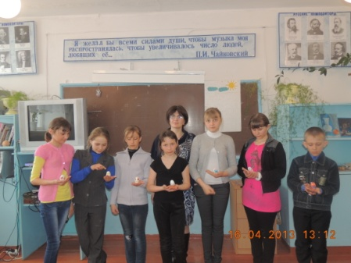
Затем рисовали рыбок с помощью компьютера, сочиняли рассказ, делали фантастических рыб из бумаги и помещали их в импровизированный аквариум. Вот где открылась фантазия!
Всем сразу захотелось иметь дома такой аквариум.
В пятом классе дети расписывали пасхальные яйца. Узоры получались самые разнообразные. Хорошее настроение создавала умело подобранная музыка.
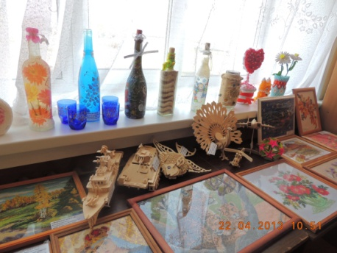
В старших и средних классах уроки проходили в форме КВН. Команды с энтузиазмом отвечали на вопросы, рисовали картинки, загадывали придуманные ими же загадки. Все мероприятия прошли на одном дыхании.
А в библиотеке была организована выставка декоративно-прикладного искусства. Свои работы приносили как учащиеся, так и преподаватели. Творческая фантазия богата! Человека радуют продукты его труда. На выставке были представлены работы, сделанные в технике оригами, вышивка, декупаж, мягкая игрушка. См.с.2

